○宮古島市高齢者見守り事業実施要綱
平成24年３月30日
告示第49号
（目的）
第１条 この要綱は、高齢者見守り事業を実施することにより、市内の高齢者（以下「高齢者」という。）の緊急事態や不安を解消し、日常生活の安全を確保し、住み慣れた地域で安心して生活できるよう支援し、もって在宅高齢者の福祉の増進を図る事及び本事業を通して福祉事業者間の連携体制を構築する事で、高齢者が安心して暮らす事のできるサービス提供体制を構築することを目的とする。
（高齢者見守り事業）
第２条 この要綱において高齢者見守り事業（以下「事業」という。）とは、市内の福祉事業者間の連携の基、月１回の定期訪問サービスと通報システムによる随時の対応サービスを適宜・適切に組み合わせて提供し、高齢者が住み慣れた地域の在宅で安心して生活の継続を支援する事業をいう。
（実施主体）
第３条 事業の実施主体は、宮古島市（以下「市」という。）とする。
２ 市長は、利用の決定、取消し等の事務を除き、適切な事業運営（オペレーションセンター運営）ができると認められる法人（以下「委託法人」という。）に事業を委託して実施する。
３ 委託法人は、委託を受けた事業の一部を第三者に委託することができる。
（対象者）
第４条 事業のサービスの対象者は、宮古島市に住所を有する者で、次に掲げる者とする。
(1) 65歳以上のひとり暮らしの高齢者
(2) 65歳以上の高齢者のみの世帯に属する者で支援が必要と認められる者
(3) その他、市長が特に必要と認める者
（事業の委託）
第５条 市は、第６条の各号について市長が適当と認めた指定夜間対応型訪問介護事業者又は指定訪問介護事業者等（以下「事業者」という。）に予算の範囲内で委託して実施するものとする。
（事業の内容）
第６条 本事業の内容は次の各号とする。ただし、盗難等の事故の発生を警戒し又は防止すること、及び利用者に対する医療・搬送の処置は含まないものとする。
(1) オペレーションセンターは、24時間365日体制で次の業務を行う。
ア 利用者からの通報の受信及びその対応に関すること。
イ 利用者の第６条第２号に基づく訪問事業所への利用者の自宅への派遣の決定
ウ 利用者からの通報内容の記録及び報告に関すること。
エ 機器等の管理に関すること。
(2) 訪問介護事業者は介護保険外サービス提供・支援業務を行う。
ア 緊急時随時対応
オペレーションセンターからの連絡を受けた際に、身体介助等必要な対応を行う事。
イ 定期訪問
定期的に利用者宅を訪問し安否確認を実施すること。
ウ ア、イの訪問内容記録及び報告に関すること。
（利用の申請）
第７条 事業を利用しようとする者（以下「申請者」という。）は、宮古島市高齢者見守り事業申請書（様式第１号）（以下「申請書」という。）を市長に提出しなければならない。
（利用の決定等）
第８条 市長は、前条の申請書を受理したときは、その内容を審査の上、利用の可否を決定し、利用することが適当であると認める者には宮古島市高齢者見守り事業利用決定通知書（様式第２号）により、利用することが不適当であると認める者には宮古島市高齢者見守り事業利用却下決定通知書（様式第３号）により、その旨を通知するものとする。
２ 市長は、前項の審査をする際、調査員を申請者の居宅に派遣し、宮古島市高齢者見守り利用調査表（様式第４号）により、調査するものとする。
（事業の開始等）
第９条 市長は、前条の規定により事業の利用を決定したときは、宮古島市高齢者見守り事業利用開始通知書（様式第５号）により、委託法人に通知するものとする。
２ 第６条第１号に基づく委託法人は、前項の規定による通知を受けたときは、当該通知に基づき、次に掲げる機器等を利用者に貸与し、事業を開始するものとする。
(1) ボックス型相談ボタン付通信機
(2) ペンダント型小型無線発信機
(3) キーボックス
（機器等の管理）
第10条 利用者は善良なる管理者の義務をもって機器等を使用するとともに、当該機器等をこの事業の目的に反する使用をし、他人に譲渡し、若しくは貸し付け、又は担保に供してはならない。
（変更・辞退届）
第11条 利用者は、次の各号のいずれかに該当するときは、速やかに宮古島市高齢者見守り事業利用変更・辞退届出書（様式第６号）を市長に提出しなければならない。
(1) 申請書の記載内容に変更が生じた時
(2) 老人福祉法（昭和38年法律第133号）に基づく老人福祉施設その他福祉施設に入所したとき。
(3) 入院等の理由により利用を休止するとき又は利用を再開するとき
(4) 第４条に規定する対象者に該当しなくなったとき
(5) 利用を辞退するとき
（利用の取消し等）
第12条 市長は、利用者が次の各号のいずれかに該当したときは、宮古島市高齢者見守り事業利用取消・終了通知書（様式第７号）により、利用者に通知するものとし、宮古島市高齢者見守り事業終了通知書（様式第８号）により、委託法人に通知するものとする。
(1) 第４条に規定する対象者に該当しないと認めたとき
(2) 利用の辞退を申し出たとき。
(3) 老人福祉法に基づく老人福祉施設その他福祉施設に入所したとき
(4) 前３号に掲げるもののほか、市長が事業の利用が適当でないと認めるとき。
２ 第６条第１号に基づく委託法人は前項の利用終了通知書を受領したときは、利用者に貸与した機器等を速やかに撤去するものとする。
（費用負担）
第13条 事業の利用に伴う利用者の費用負担については、次のとおりとする。ただし、市長が特に必要と認める場合は、この限りでない。
(1) 装置の貸与料、定期訪問、及び緊急時随時対応サービスに要する費用は無料とする。
(2) 装置の使用料・保守及び定期訪問・緊急時随時対応サービスに伴う費用は、市が負担する。
２ 機器の使用に要する電話料及び電気料については利用者の負担とする。ただし、福祉電話設置対象者の電話料については、宮古島市福祉電話設置事業運営要綱（平成17年宮古島市告示第62号）第６条の規定に準じるものとする。
（遵守事項）
第14条 委託法人は、その業務を行うに当たって、利用者の人格を尊重してこれを行うとともに、当該事業運営により知り得た秘密を漏らしてはならない。
（損害賠償）
第15条 委託法人は、次のいずれかに該当するときは、その損害を賠償しなければならない。
(1) 委託法人が管理業務を実施する上で、利用者又は第三者に対して損害を与えたとき。
(2) 委託法人の責めに帰すべき事由により、市が当該第三者に対して損害の賠償を行ったとき。
附 則
この告示は、平成24年４月１日から施行する。
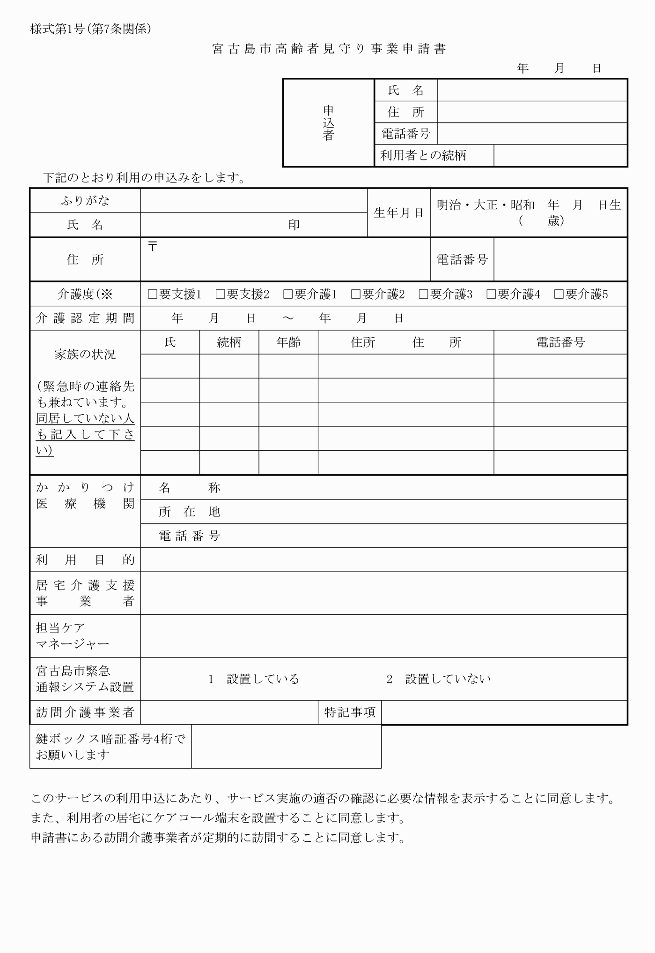
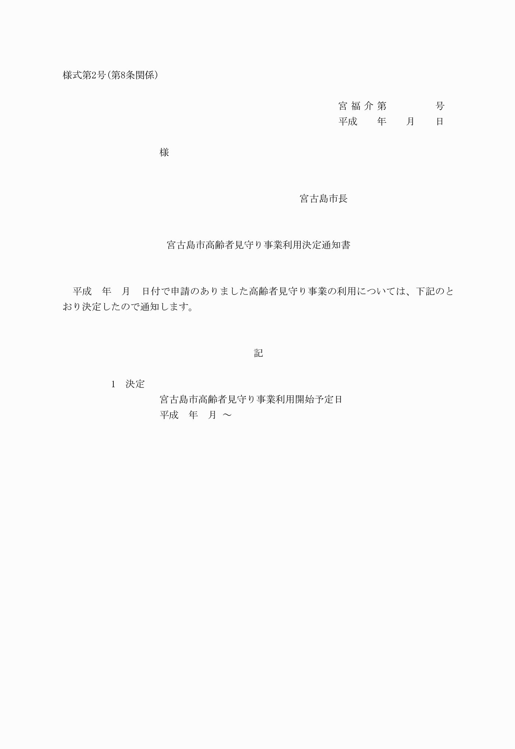
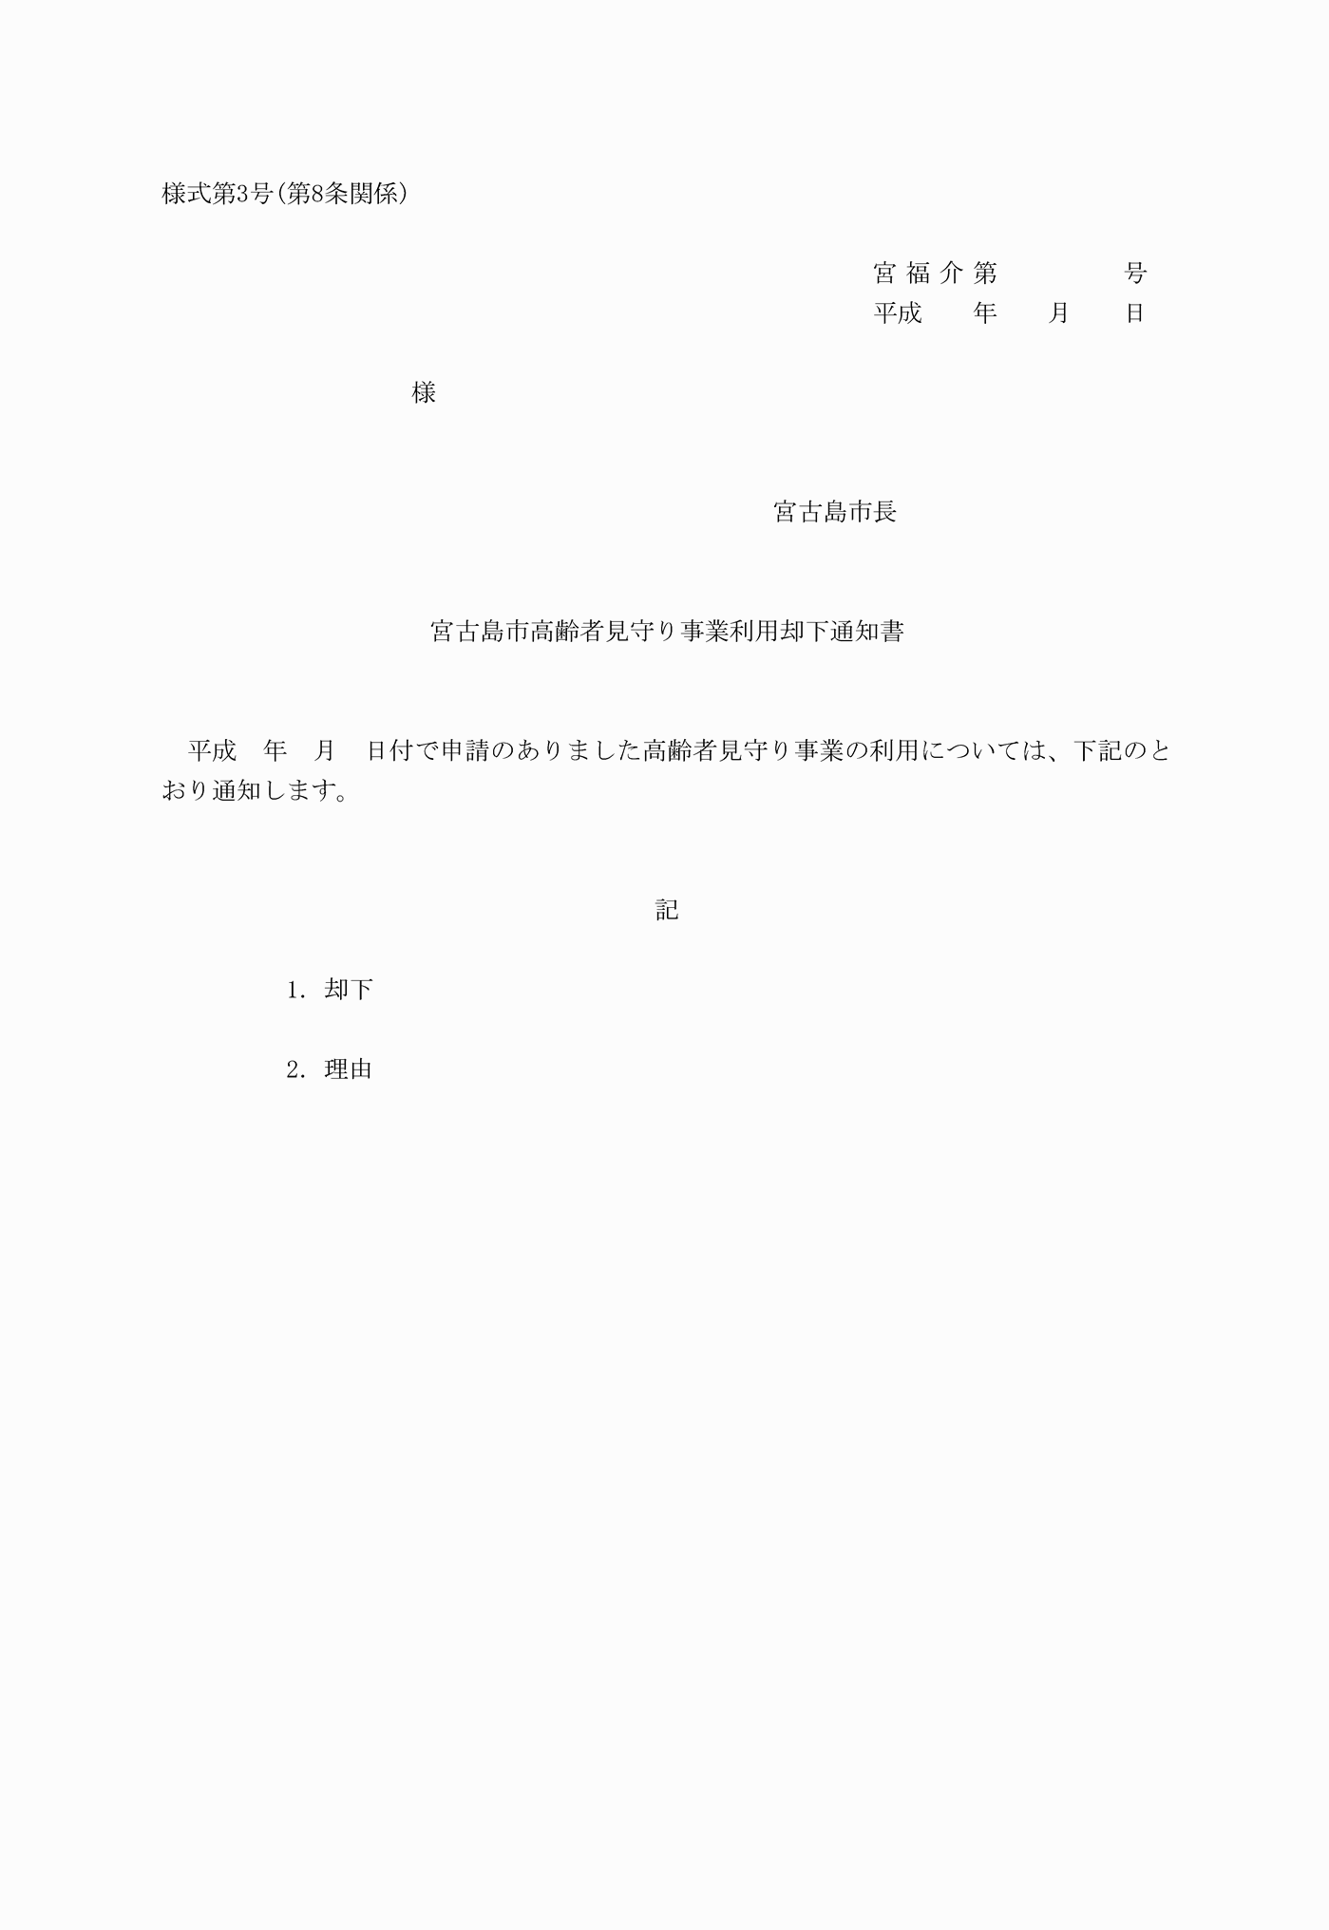
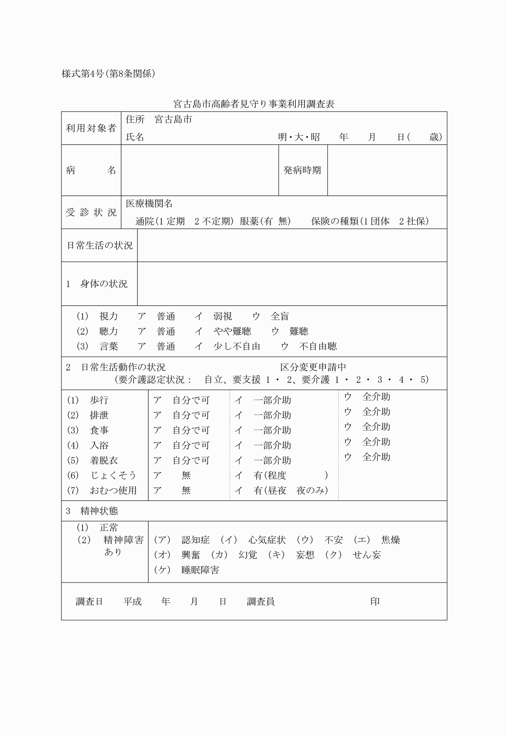
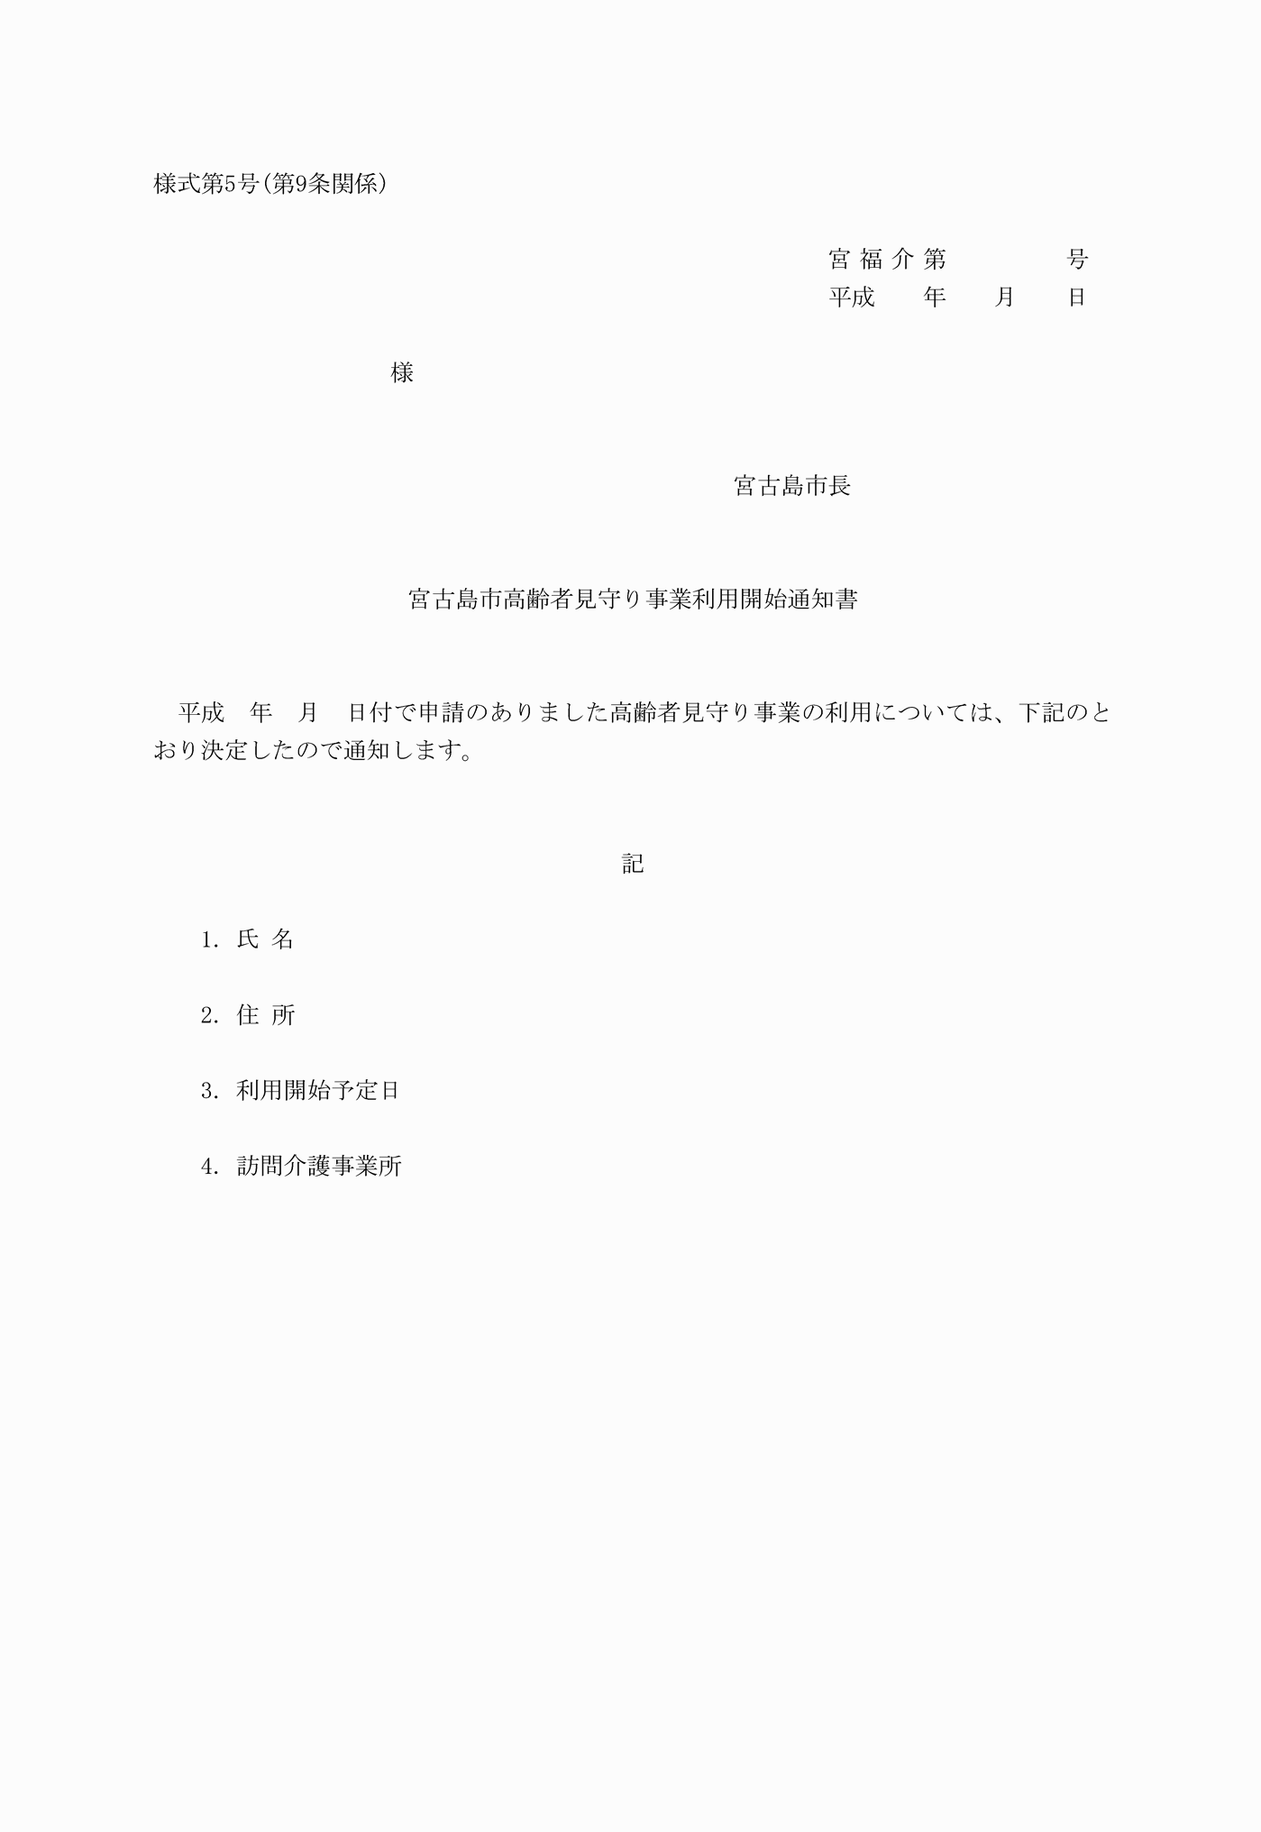
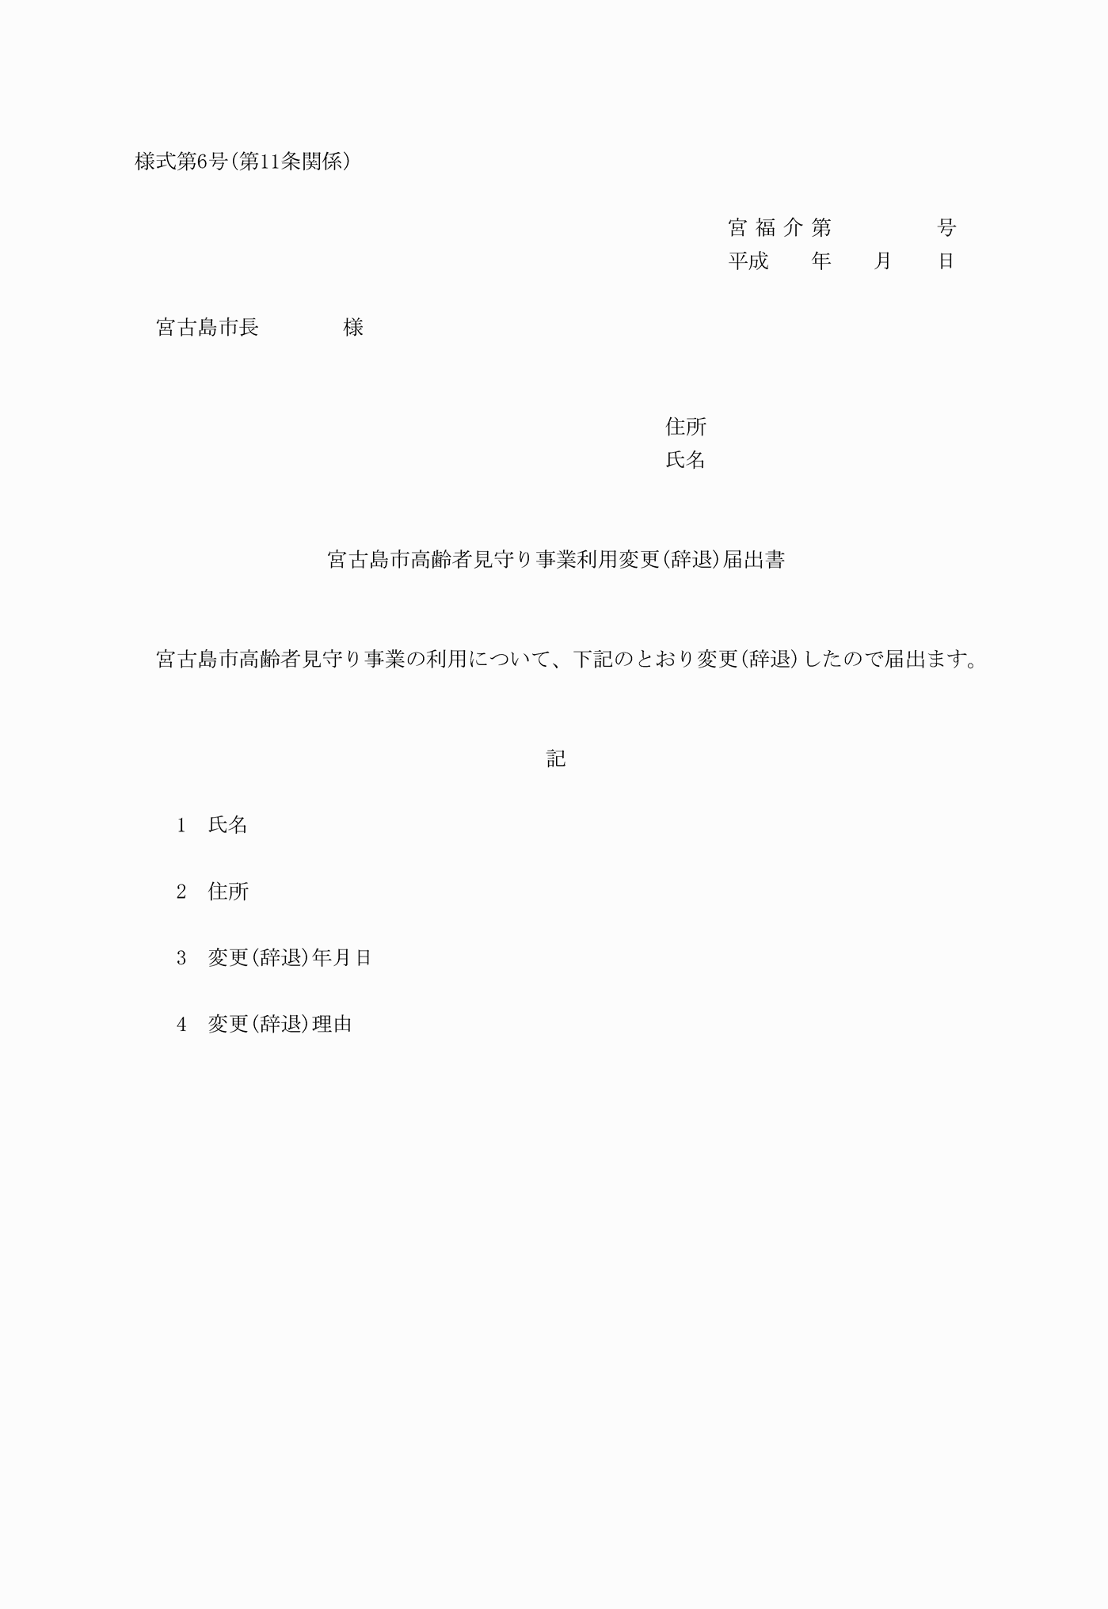
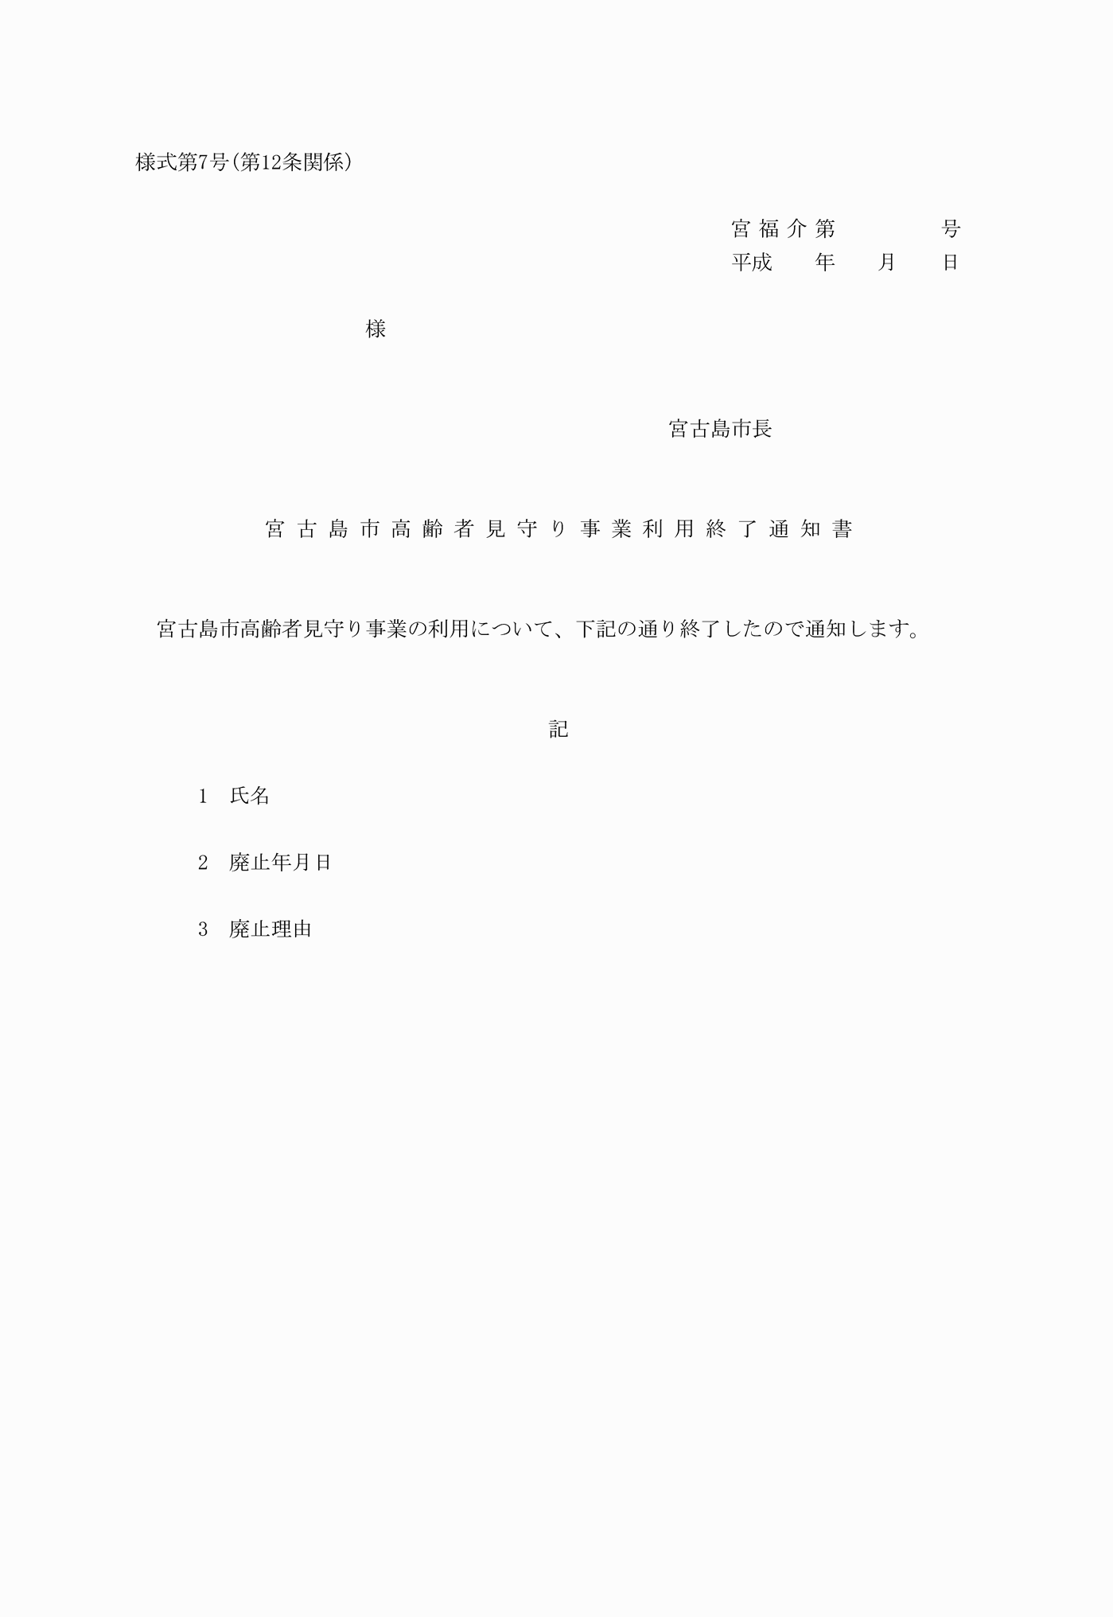
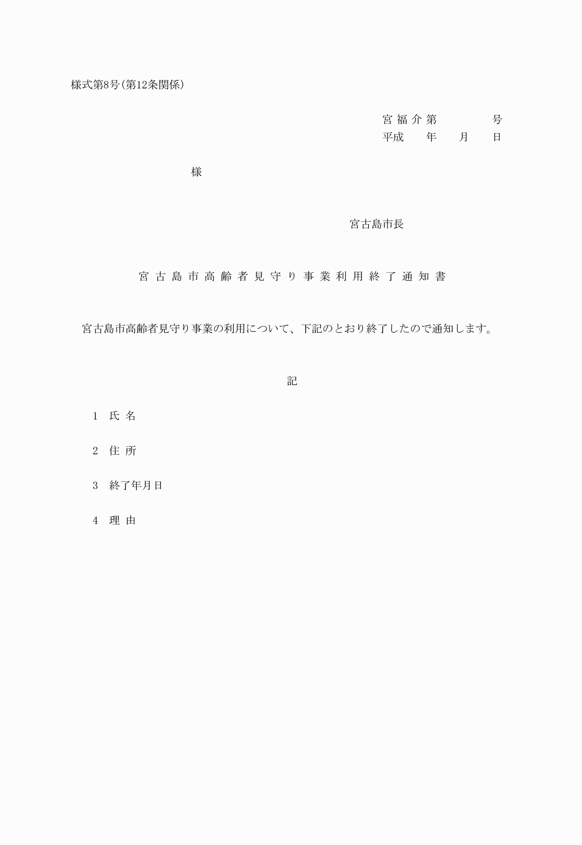
様式第１号（第７条関係）
様式第２号（第８条関係）
様式第３号（第８条関係）
様式第４号（第８条関係）
様式第５号（第９条関係）
様式第６号（第11条関係）
様式第７号（第12条関係）
様式第８号（第12条関係）

